**专题42 电与磁**

**【考点分析】**

|  |  |  |  |
| --- | --- | --- | --- |
| 章节 | 考点 | 考试题型 | 难易度 |
| **电与磁** | 磁现象与磁场 | 选择题、填空题、作图题 | ★ |
| 电生磁 | 选择题、填空题、作图题 | ★★ |
| 电磁铁 | 选择题、填空题 | ★★ |
| 电动机 | 选择题、填空题 | ★★ |
| 磁生电 | 选择题、填空题 | ★ |

**【知识点总结+例题讲解】**

**一、磁现象与磁场：**

1.磁性：能吸引铁、钴、镍 等物质的性质；

2.磁体：具有磁性的物体；

3.磁性材料：能够被磁铁吸引的物质叫磁性材料；

（1）一般是铁钴镍及其合金、氧化物；

（2）注意：铝、铜不是磁性材料；

4.磁极：磁体上磁性最强的部位；

（1）任何磁体都有两个磁极：**南极**（S极）和**北极**（N极）；

（不存在单磁极的磁体，也不存在多个磁极的磁体）

（2）磁体具有指向性：

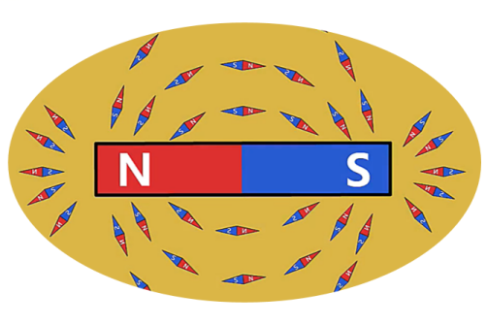①将指向南方的极取名为南极（S极）；

②指向北方的极取名为北极（N极）；

5.磁极间的相互作用规律：同名磁极相互排斥，异名磁极相互吸引；

（1）吸引：①异名磁极相互吸引；②磁体吸引铁钴镍；

（2）排斥：同名磁极相互排斥；

6.磁场：

（1）定义：任何磁体周围存在一种看不见的特殊物质，称为磁场。（磁场是真实存在的）

（2）基本性质：是对放入其中的**磁体**产生**磁力**的作用；

（3）方向：磁场不但有强弱，而且有方向；

规定：小磁针在磁场中某点静止时，小磁针北极（N极）所指的方向规定为该点的磁场方向。

7.磁感线：

（1）定义：描述磁场强弱和方向的带箭头的曲线；

它是一种假想的曲线，不是真实存在的，是一种模型；（虽然不存在，但也不是凭空想象出来的）；

（2）方向：

①磁体外部：磁感线的方向是N极到S极；

②磁体内部：从S极到N极；

③磁感线上某点的磁场方向是该点的切线方向

（3）特点：

①磁感线越密的地方，磁场越强，越疏的地方，磁场越弱；

图片3②任何两条磁感线不能相交。

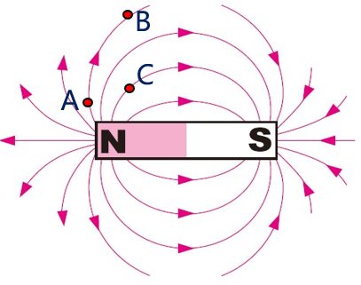



**N**

**N**

磁场的强弱：A处最强，C处次之，B处最弱

8.地磁场：

（1）概念：地球周围存在的磁场叫做地磁场；

（2）特点：

①地磁的南极在地理的北极附近；

②地磁的北极在地理的南极附近。

**【例题1】**关于磁现象，下列说法正确的是（　　）

A．小磁针放入磁场中静止时，N极所指方向为该点的磁场方向

B．地球周围存在磁场，所以它周围的磁感线是真实存在的

C．地球是一个巨大的磁体，地磁的南北极跟地理的南北极是完全重合的

D．铜、铁、铝和磁体靠近时，都会受到磁力的作用

菁优网：http://www.jyeoo.com**【变式1】**实验室里，小梦不小心将一条形磁铁从中间断开，断开的两端分别设为甲、乙，如图所示，则下列判断正确的是（　　）

A．甲端是N极，乙端是S极 B．甲端是N极，乙端是N极

C．甲端是S极，乙端是S极 D．甲端是S极，乙端是N极

**【例题2】**根据图中条形磁体磁感线的分布情况，标出图中条形磁体左端和小磁针左端的磁极。

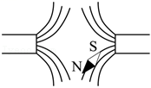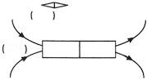

**【变式2】**根据图中小磁针的指向，在图中标出两侧磁体的极性，并标明磁场方向。

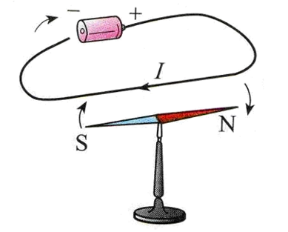**二、电生磁：**

1.奥斯特实验（电流的磁效应、电生磁）：

（1）通电导体周围存在磁场；

（2）电流产生的磁场方向与电流方向有关；

2.通电螺线管的磁场：

（1）通电螺线管的磁场的特点：

①通电螺线管外部的磁场和条形磁体的磁场一样；

②通电螺线管两端的极性与其中的电流方向有关；

（2）通电螺线管的磁场方向：安培定则；

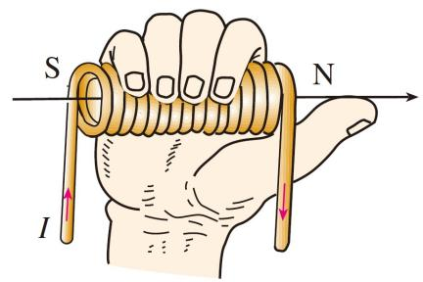用右手握住螺线管，让四指指向螺线管中电流的方向，则拇指所指的那端就是螺线管的N极。

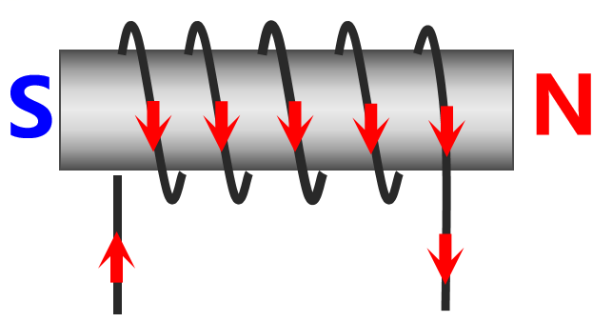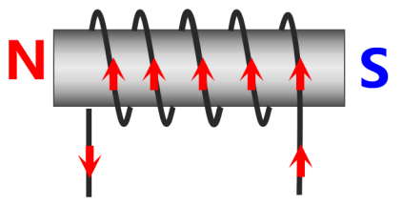

**【例题3】**如图所示是奥斯特实验的示意图，以下关于奥斯特实验的分析正确的是（　　）

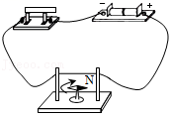A．小磁针发生偏转说明通电导线周围存在磁场

B．移去小磁针后，通电导线周围磁场消失

C．断开开关，直导线周围磁场不会立即消失

D．通电导线周围的磁场方向由小磁针的指向决定

**【变式3】**小丽通过实验找到了“通电螺线管的极性与环绕螺线管的电流方向之间的关系”，她对图所示的螺线管中电流方向和通电螺线管的极性作出下列判断，其中正确的是（　　）

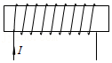①通电螺线管右端是N极

②通电螺线管外部的磁场与蹄形磁铁的磁场相似

③通电螺线管左端是N极

④若改变螺线管中的电流方向，通电螺线管的极性对调

A．①②③ B．①②④ C．③④ D．①②③④

**【例题4】**闭合开关，小磁针静止在螺线管左侧（如图所示）：

（1）将电源“+”“﹣”极填入括号中；

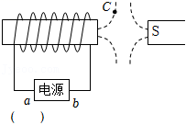（2）在已画出的磁感线上用箭头标出其方向。

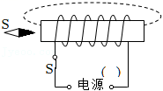

**【变式4】**根据图中磁感线分布情况，标出C点的磁场方向并在括号内标出a为电源的“+”极还是“﹣”极。

**三、电磁铁：**

1.概念：插入铁芯的通电螺线管；

2.特点：有电流时有磁性，没有电流时失去磁性；

3.原理：电流的磁效应；

4.磁性强弱影响因素：电流大小、线圈匝数；

（1）电流一定时，外形相同的螺线管匝数越多，电磁铁的磁性越强。

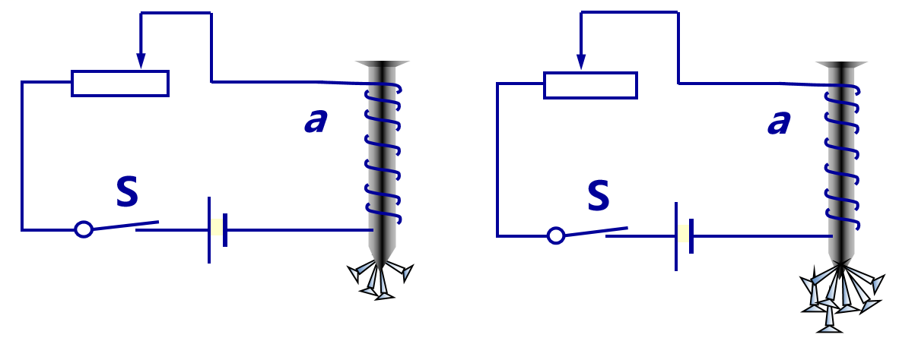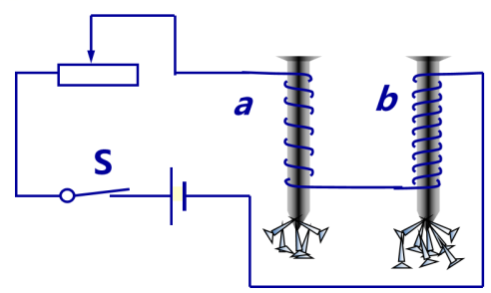（2）匝数一定时，通入的电流越大，电磁铁的磁性越强。

5.电磁铁的优点：

（1）电磁铁磁性有无，可用**通断电**来控制；

（2）电磁铁磁性强弱，可用**改变电流大小**、**改变线圈匝数**来控制。

（3）电磁铁的极性变换，可用**改变电流方向**来实现。

6.电磁铁的应用：

（1）电磁起重机；

（2）电磁选矿机；

（3）磁悬浮列车；

（4）电铃；

（5）电话听筒；

（6）电磁门锁；

（7）电磁继电器。

**【例题5】**如图是拍摄机动车辆闯红灯的工作原理图，光控开关接收到红灯发出的光会自动闭合，压力开关受到机动车的压力会闭合，摄像系统在电路接通时可自由拍摄违章车辆，下列有关说法正确的是（　　）

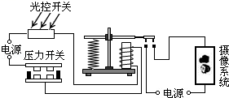

A．机动车驶过埋有压力开关的路口，摄像系统就会自动拍照

B．光控开关和压力开关都闭合时，摄像系统才会自动拍照

C．若将光控开关和压力开关并联，也能起到相同的作用

D．以上说法都不正确

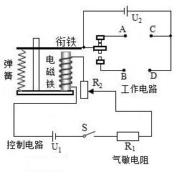**【变式5】**如图所示是汽车尾气中CO排放量的检测电路。当CO浓度高于某一设定值时，电铃发声报警。图中的气敏电阻R1的阻值随CO浓度的增大而减小。下列说法不正确的是（　　）

A．电铃应接在B和D之间

B．当CO浓度升高时电磁铁的磁性增强

C．电源用久后，电压U1会减小，则报警的CO最小浓度比设定值低

D．为使该检测电路在CO浓度更低时报警，可将R2的滑片向上移

**四、电动机：**

1.原理：

（1）**通电导体在磁场中受到力的作用**；

（2）通电线圈在磁场中受力转动；

（3）磁场对电流的作用；

2.电动机转动的方向与**电流方向**、**磁场方向**有关。

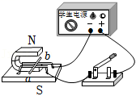**【例题6】**如图所示，明明同学在探究通电导体在磁场中受力情况的实验中，在闭合开关的瞬间，导体棒ab水平向右运动，则下列说法正确的是（　　）

A．该实验现象对应的原理与发电机的工作原理相同

B．该实验现象对应的能量转化是机械能转化为电能

C．仅将电源正负极反接，导体棒ab将水平向左运动

D．仅将磁体南北极颠倒，导体棒ab将水平向右运动

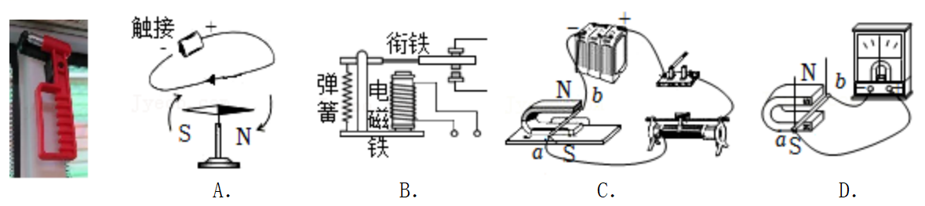**【变式6】**据了解，新型公交车的玻璃上已经安装了自动爆玻器（如图所示），它相当于一个电控安全锤。危急时刻，司机只需按下开关通电，自动爆玻器磁场中的线圈就会产生一个冲击力，带动钨钢头击打车窗玻璃边角部位，实现击碎玻璃的目的。下列四幅图中能反映自动爆玻器主要工作原理的是（　　）

**五、磁生电：**

1.电磁感应：闭合电路的一部分导体在磁场中做切割磁感线运动时产生电流的现象称为电磁感应现象；电磁感应中产生的电流称为感应电流。

2.感应电流产生的条件：

（1）电路是闭合的；

（2）一部分导体在磁场里做切割磁感线的运动；

3.感应电流的方向：导体切割磁感线方向和磁场方向有关；

4.电磁感应现象的应用：

（1）话筒；

（2）发电机：

①发电机是根据电磁感应原理工作的；

②能量转化：机械能→电能；

③特点：电路中没有电源；

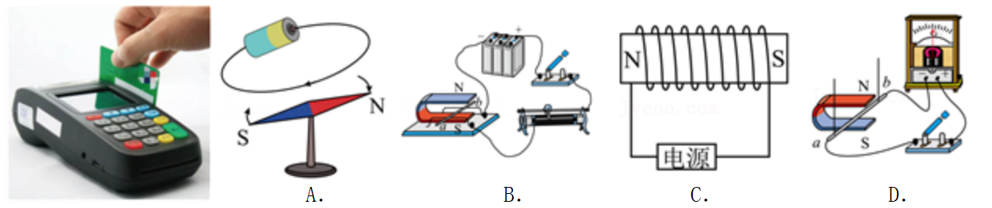**【例题7】**如图所示是生活中常见的刷卡机，当人们将带有磁条的信用卡在刷卡机指定位置刷一下，刷卡机的检测头就会产生感应电流便可读出磁条上的信息。下列选项中与刷卡机读信息原理相同的是（　　）

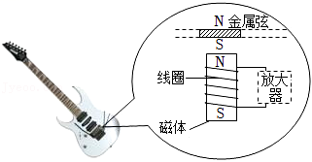**【变式7】**成绩优异的小王常常用音乐填满自己的业余时间，众多乐器中，他独爱电吉他。一天在他弹奏电吉他时突然想到，电吉他中可能蕴藏着丰富的电学知识，于是他打开了电吉他中的电拾音器，看到了如图所示的基本结构，查询资料得知：“磁体附近的金属弦容易被磁化，因此弦振动时，在线圈中产生感应电流，电流经电路放大后传送到音箱发出声音。”关于电拾音器下列说法错误的是（　　）

A．取走磁体，电吉他将不能正常工作

B．金属弦如果选用铜制成，电吉他将不能正常工作

C．线圈中产生感应电流的原理与扬声器的工作原理相同

D．线圈中产生感应电流表明机械能可以转化为电能

**跟踪训练**

1．下列关于磁场、磁感线的叙述，其中正确的是（　　）

A．在磁体周围放入小磁针，磁体产生磁场，取走小磁针，磁体周围的磁场就消失了

B．某一点的磁场方向就是放在该点的小磁针北极受力方向

C．磁感线是有方向的，在磁体周围的磁感线都是从磁体的南极出来，回到北极

D．磁体周围的磁感线是一系列真实存在的闭合曲线

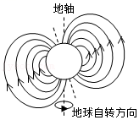2．中国宋代科学家沈括在《梦溪笔谈》中最早记载了地磁偏角：“以磁石磨针锋，则能指南，然常微偏东，不全南也。”进一步研究表明，地球周围地磁场的磁感线分布示意如图所示。关于地磁场下列说法正确的是（　　）

A．地磁场的N极在地理的南极附近

B．地磁场的磁感线是真实存在的

C．地理南、北极与地磁场的南、北极完全重合

D．北京地区的地磁场方向由地理北极指向地理南极

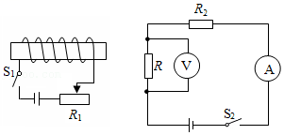3．如图所示的电路中，磁敏电阻R的阻值随磁场的增强而明显减小。将螺线管一端靠近磁敏电阻R，闭合开关S1、S2，下列说法正确的是（　　）

A．螺线管右端为N极，左端为S极

B．在螺线管中插入铁芯，电压表示数增大

C．当R1的滑片向左滑动时，电压表示数减小

D．当R1的滑片向右滑动时，电流表示数增大

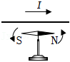4．如图所示是探究“通电直导线周围是否存在磁场”实验装置的一部分，置于水平桌面上静止的小磁针上方有一根与之平行的直导线。当直导线中通过如图所示的电流时，小磁针发生偏转。下列说法正确的是（　　）

A．首次通过本实验发现电、磁间有联系的科学家是焦耳

B．小磁针用于检验通电直导线周围是否存在磁场

C．只改变直导线中的电流方向，小磁针偏转方向与如图所示相同

D．只改变直导线中的电流大小，小磁针偏转方向与如图所示相反

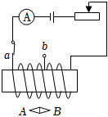5．如图所示的电路，下列说法正确的是（　　）

A．开关S拨到a时，小磁针静止时B端为N极

B．开关S拨到a，滑动变阻器的滑片向右滑动时，电磁铁的磁性增强

C．开关S由a拨到b时，电磁铁的磁极发生改变

D．开关S由a拨到b，调节滑动变阻器，使电流表示数不变，则电磁铁的磁性增强

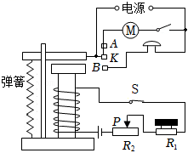6．电梯为居民上下楼带来很大的便利，出于安全考虑，电梯设置了超载自动报警系统，其工作原理如图所示。电梯厢底层装有压敏电阻R1，R2为滑动变阻器，K为动触点，A、B为静触点，当出现超载情况时，电铃将发出报警声，电梯停止运行。则下列说法中正确的是（　　）

A．电磁铁磁性的强弱与电流的方向有关

B．电梯超载时报警，说明压敏电阻的阻值随压力的增大而增大

C．如果要使电梯设定的超载质量变大，那么滑动变阻器R2的滑片P向左滑动

D．电梯超载时动触点K与静触点B接触

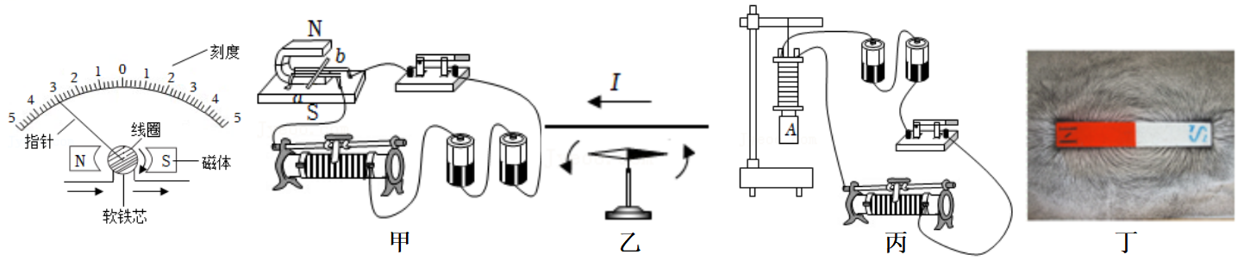7．如图是电流表的内部结构示意图。当电流通过线圈时，线圈在磁场中转动从而带动指针偏转。下列选项与电流表工作原理相同的是（　　）

A．闭合开关，铜棒ab中有电流通过时，它就会运动起来

B．有电流通过直导线时，直导线下方的小磁针发生偏转

C．给带有铁芯的线圈通电，它能吸引铁块

D．在玻璃板上均匀的撒上一层铁屑，铁屑有序的排列起来

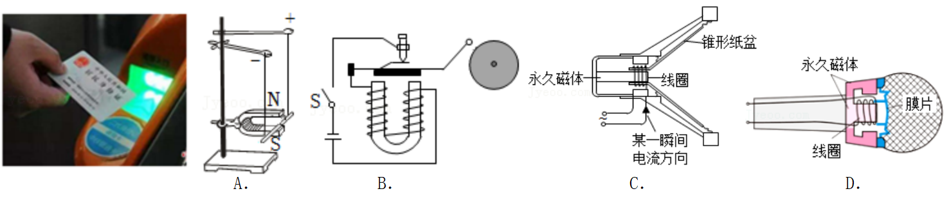8．电子车票，也称“无纸化”车票，乘客网上购票后，直接通过“刷身份证”或“扫手机”即可顺利进站。如图甲所示是乘客通过“刷身份证”进站时的情景，将身份证靠近检验口，机器感应电路中就会产生电流，从而识别乘客身份。如图中和这一原理相同的是（　　）

9．如图所示，是“探究产生感应电流的条件”的实验装置，要使灵敏电流计指针发生偏转，可以（　　）

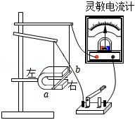

A．断开开关，让导体ab向上运动 B．断开开关，让导体ab向左运动

C．闭合开关，让导体ab向右运动 D．闭合开关，让导体ab向下运动

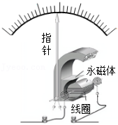10．如图为实验室所用电流表的内部结构示意图。当电流表接入电路，有电流通过线圈时，线圈带动指针偏转。该电流表的工作原理是　 　。当电流表正负接线柱接反时，电流表指针反向偏转，说明受力方向与　 　有关。

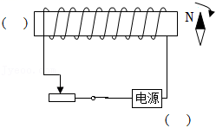11．如图所示，开关闭合后，位于螺线管右侧的小磁针顺时针旋转90°，请在图中括号内分别标出：（1）螺线管左端的磁极（用“N”或“S”表示），（2）电源右端的极性（用“+”或“﹣”表示）。

12．据图甲、图乙中小磁针静止时的指向，标出通电螺线管的N极、S极和电流方向。

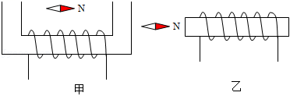

**真题过关**

**一、选择题（共10小题）：**

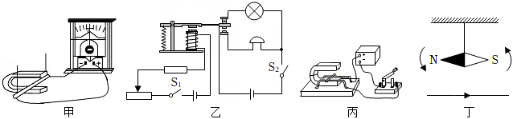1．（2022•巴中）如图所示四个装置，下列有关说法正确的是（　　）

A．图甲所示与电动机工作原理相同

B．图乙中的电磁继电器是利用电流的磁效应来工作的

C．图丙所示与发电机工作原理相同

D．图丁中小磁针发生偏转，这是电磁感应现象

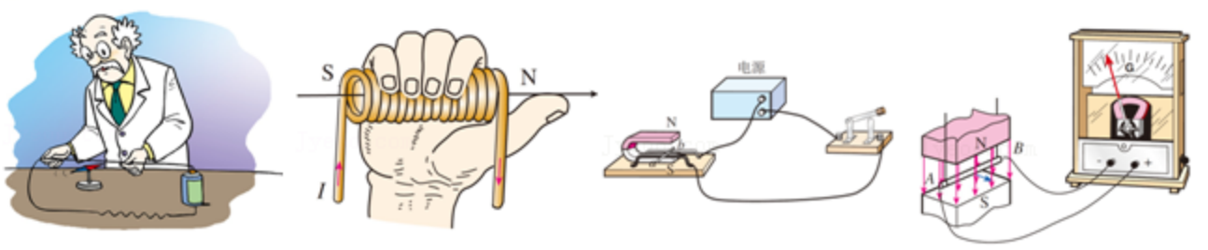2．（2022•资阳）下列是教材中涉及电与磁的探究实验或实验结论的情景示意图。其中实验原理或结果与电动机工作原理相同的是（　　）

A．奥斯特实验 B．安培定则

C．通电导线在磁场中受力 D．探究电磁感应现象

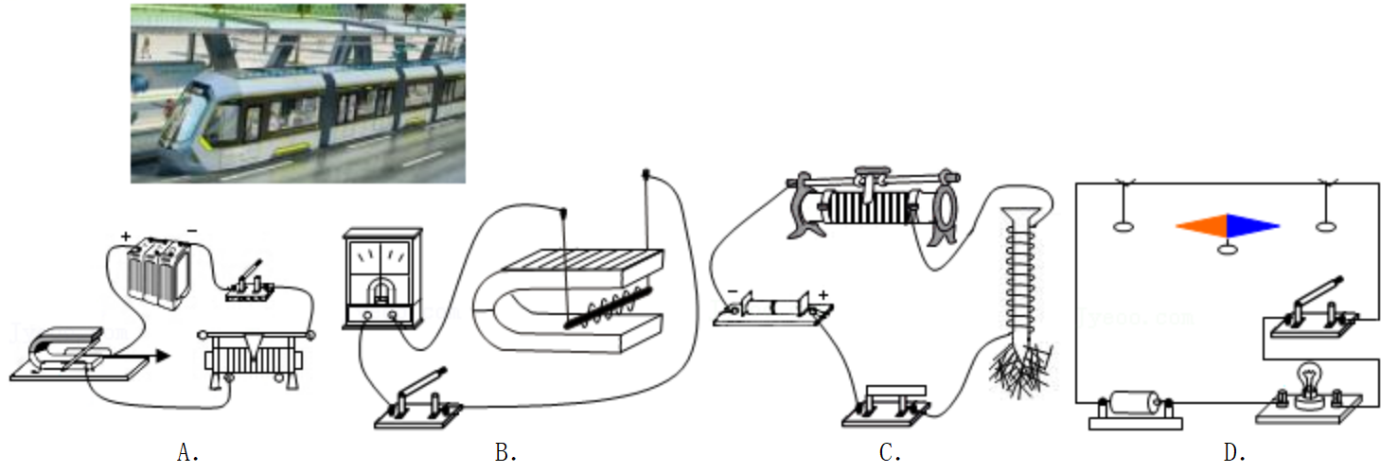3．（2022•淮安）如图所示，有轨电车是城市交通现代化的标志，直流电动机是有轨电车的动力心脏，其工作原理是（　　）

4．（2022•烟台）如图所示，是巨磁电阻特性原理的示意图，其中GMR是一个巨磁电阻，其阻值随磁场的增强而急剧减小。闭合开关S1、S2，下列说法正确的是（　　）

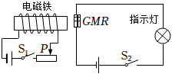A．电磁铁的右端为N极

B．当滑片P向右滑动时，电磁铁磁性增强

C．当滑片P向左滑动时，巨磁电阻的阻值增大

D．当滑片P向左滑动时，指示灯变亮

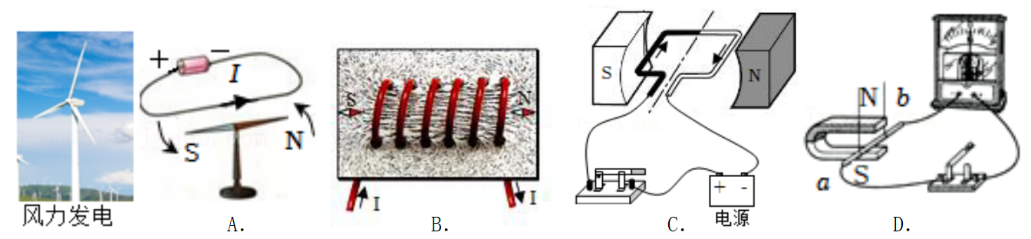5．（2022•丹东）如图所示，风车可以带动发电机发电。下列四幅图中能揭示发电机工作原理的是（　　）

6．（2022•大连）物理学是美的，许多物理现象都具有对称美、平衡美和曲线美。下列优美的曲线中，用磁感线描述磁体外部磁场正确的是（　　）

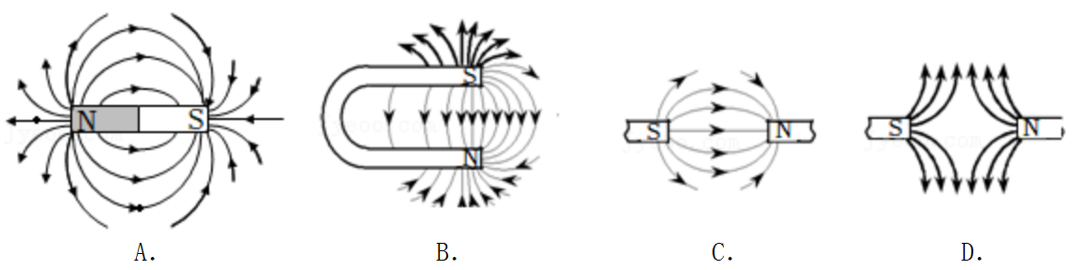

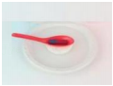7．（2022•金华）司南是我国早期的指南针。小科将条形磁体置于塑料勺内，在勺下垫泡沫，一起置于装水的纸盘中，漂浮在水面上，能自由转动，从而得到一个仿制“司南”（如图所示）。下列说法正确的是（　　）

A．“司南”静止时勺柄指南，标为N极

B．“司南”能指南北是受地磁场的作用

C．“司南”的纸盘换成铁盘后也能正常使用

D．“司南”勺柄的指向与勺内磁体的磁极方向无关

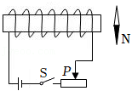8．（2022•永州）在螺线管附近放一小磁针，静止时小磁针位置如图所示。闭合开关S时，小磁针发生旋转，关于通电螺线管的N极及小磁针旋转方向描述正确的是（　　）

A．通电螺线管的左侧是N极，小磁针顺时针旋转

B．通电螺线管的左侧是N极，小磁针逆时针旋转

C．通电螺线管的右侧是N极，小磁针顺时针旋转

D．通电螺线管的右侧是N极，小磁针逆时针旋转

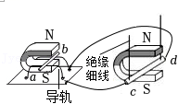9．（2022•广元）小张学习了“电与磁”知识后，设计了如图所示的装置：用导线将磁场中的金属杆ab、cd和光滑金属导轨连接成闭合回路。以下说法正确的是（　　）

A．当左右移动cd时，ab不会运动

B．当左右移动ab时，cd会运动

C．当上下移动右侧磁体时，ab会运动

D．当左右移动cd时，右侧装置工作原理与电动机原理相同

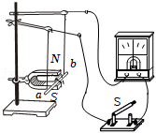10．（2022•大庆）某同学利用如图所示的实验装置探究电磁感应现象，实验时开关S始终闭合且磁体保持静止，下列探究过程及结论均合理的是（　　）

A．导线ab保持静止，未观察到灵敏电流计指针发生偏转，说明磁不能生电

B．导线ab上下运动，未观察到灵敏电流计指针发生偏转，说明导体在磁场中运动不会产生感应电流

C．导线ab分别向左、向右运动，观察到灵敏电流计指针偏转方向不同，说明感应电流的方向与导线运动方向有关

D．磁体的S极在上时，使导线ab向左运动；N极在上时，使导线ab向右运动。观察到两次灵敏电流计指针偏转方向相同，说明感应电流的方向与磁场方向无关

**二、填空题（共5小题）：**

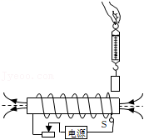11．（2022•徐州）如图所示，先将小磁针放在水平桌面上，静止时小磁针N极指向　 　方。再将一根直导线平行架在小磁针上方，给导线通电后，小磁针将　 　，说明通电导线周围存在　 　。

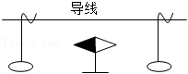

12．（2022•达州）如图所示，开关S闭合，根据通电螺线管周围的磁感线分布判断直流电源的左端为　 　（选填“正极”或“负极”）；弹簧测力计吊着铜块在通电螺线管的上方从右端水平匀速运动到左端的过程中，弹簧测力计示数　 　（选填“先变小后变大”“一直不变”或“先变大后变小”）。

13．（2022•丹东）如图所示，是一种水位自动报警器的原理图。水位到达金属块A时，　 　灯亮；此时电磁铁的上端为　 　（选填“N”或“S”）极。（容器内的水是导电的）

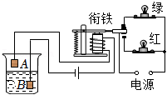

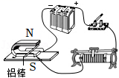14．（2022•无锡）如图所示的实验中，闭合开关，观察到铝棒向左运动，实验现象说明磁场对　 　有力的作用，利用这一原理可以制成　 　机；断开开关，对调电源正、负两极，重新接入电路，再次闭合开关，观察到铝棒向　 　运动。

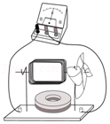15．（2022•盐城）如图所示是小华用漆包线和磁体制作的一台发电机，制作时用刀片将线圈两端的漆全部刮掉，作为转动轴，用纸做一个小风车固定在转轴上，将转轴放在支架上，如图所示，将发电机与小量程电流表相连，转动小风车，电流表指针左右偏转，电路中电流的方向　 　（填“改变”或“不变”），此过程中发电机将　 　能转化为电能。若将小量程电流表换成电池，线圈　 　（填“能”或“不能”）持续转动。

**三、作图题（共3小题）：**

16．（2022•资阳）如图所示，螺线管与电源、开关S组成闭合回路。在螺线管下方的地面上放有一条形磁体，开关S闭合瞬间，该条形磁体突然向上运动。请在图中标出电源左端的极性、闭合开关后通电螺线管中的电流方向、螺线管下端的磁极极性和螺线管左侧P点磁感线的方向。

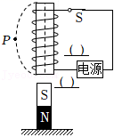

17．（2022•辽宁）闭合开关S后，电磁铁有磁性，小磁针静止在如图所示的位置。请在图中标出：

（1）电源的极性（用“+”或“﹣”表示）；

（2）电磁铁的磁极（用“N”或“S”表示）；

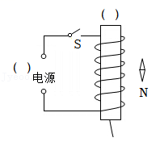（3）磁感线的方向。

18．（2022•广元）在图中相应的括号中，标出永磁体的“N”或“S”极和电源的“+”或“﹣”极。

